О Т Ч Е Т
- Наименование спортивного мероприятия : Первенство города и района по плаванию МР Ишимбайский район РБ среди учебных заведений, организаций, предприятий и сельских советов, посвященный 70-летию Победы в ВОВ и 75-летию основания г. Ишимбая. Дата проведения : 5 декабря 2015 года ДЮСШ-2 Начало соревнования: 11.00. Место проведения : ДЮСШ-2 г. Ишимбай.
- Выделено средств. 30л ГСМ
- Количество команд принявших участие :

Сборная СП Петровский сельсовет.
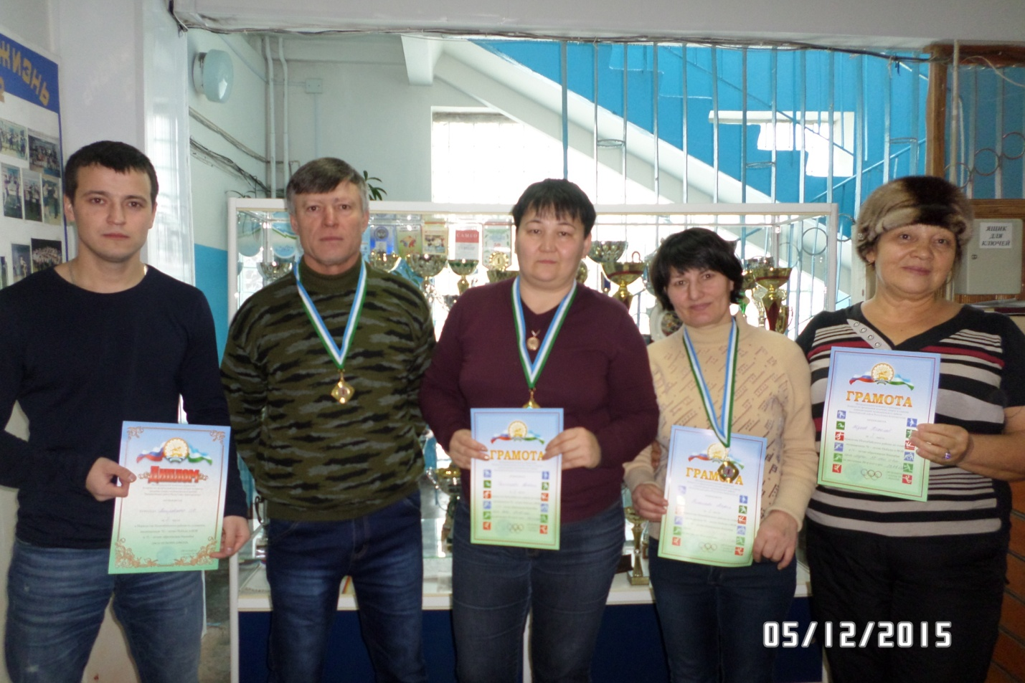

Сафин Руслан, Жуков Николай- 1место, Галлямова Альбина-1место, Николаева Мария -1место, Хамова Зульхия.
Общекомандное 2 место.
Составил методист по спорту Жуков Н. А.

